中国科学院高能物理研究所P波段2-cell腔带氦槽公开招标公告
- 采购人：中国科学院高能物理研究所
- 采购项目名称：P波段2-cell腔带氦槽
- 招标编号：IHEP-PAPS-ZB-22/2018
- 招标产品内容：
（一）设备名称：P波段2-cell腔带氦槽
（二）数量：3只
（三）采购预算：190万元，超过本采购预算的投标视为无效投标。
（四）项目简介：
1、设备用途、特点；
先进光源技术研发与测试平台系统（以下简称PAPS）是为高能同步辐射光源工程顺利建成奠定基础，项目未来将重点围绕大型先进加速器装置以及X射线前沿技术，特别是未来高能光源关键技术和大型支撑技术平台方面开展研究和建设，以期在国际上达到领先水平。中国科学院高能物理研究所承担了PAPS的研究、建设任务，其中包括了3只P波段2-cell腔带氦槽，用于高性能超导腔的研究和650MHz超导组元的集成。
P波段2-cell腔带氦槽如图1所示，频率为650MHz，招标范围包括工艺设计、所有原材料的采购（包括高纯铌、铌钛合金、钛等材料）、制造、处理、检验、包装、运输、保险、安装、调试、验收、保修及售后服务等。交货周期为合同签订后的8个月内完成，交货地点在中国科学院高能物理研究所。
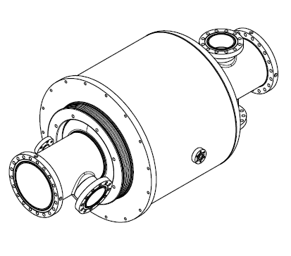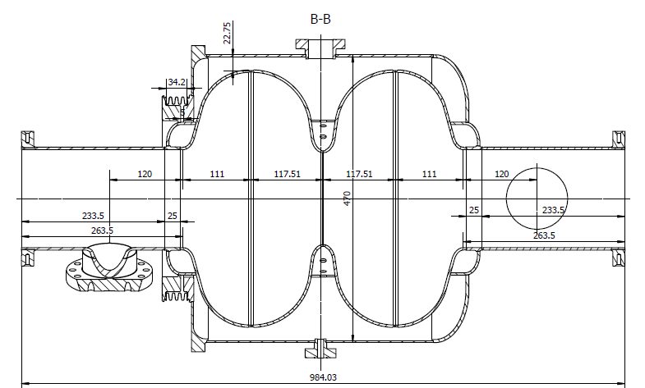
图1：P波段2-cell腔带氦槽
- 技术指标：
1）内外表面整洁、光滑、平整；
2）真空漏率: 小于1.0×10⁻¹⁰mbar*L/s；
3）频率650MHz，误差小于正负1MHz；
4) 几何形状: 按图纸给出尺寸加工，整腔长度误差小于3mm；同轴度误差小于0.5mm。
- 本项目不以最低投标价格作为中标的唯一选择标准，同样不以投标价格最高作为投标人不中标的评价标准。
- 投标资格：
（1）政府采购法第二十二条规定的资格条件。
（2）本项目不接受联合体投标。
（3）本项目只接受原产地在中华人民共和国境内的产品投标。
（4）按本招标公告规定方式购买招标文件并登记。
- 招标文件发售时间：2018年6月5日～2018年6月12日（公休日除外）
- 招标文件购买方式：
招标文件每套200元人民币，招标文件售出不退。
本项目招标文件的购买方式是汇款购买，请在款项（200元人民币）汇出后，将银行出具的汇款回单扫描件、单位全称及其地址、联系人及其联系方法（包括手机、电话、E-mail地址等）以下方表格形式发送到xull@ihep.ac.cn。招标人收到邮件后会立即将招标文件电子版用E-mail发送。
序号 | 信息名称 | 信息内容
1 | 所购买招标文件的项目名称
2 | 所购买招标文件的招标编号
3 | 投标人名称
4 | 投标人信息 | 单位地址：  联系电话、手机：  Email：
5 | 联系人姓名
6 | 标书款增值税发票开票信息
7 | 投标保证金退还地址 | 开户名称：  开户行：  帐号：
投标时将收取投标保证金30000元。
注意：本项目不接受来人上门购买招标文件。
- 投标截止时间：北京时间2018年6月28日上午9:00
- 投标文件递交地点：北京市石景山区玉泉路19号乙院（高能所）
主楼A419室
- 开标时间：北京时间2018年6月28日上午9:00
- 本项目联系方式：联 系 人：徐乐乐
Email：xull@ihep.ac.cn
电 话：010-88236304
全 称：中国科学院高能物理研究所
开户银行：中国工商银行北京永定路支行
账 号：0200 0049 0901 4451557
本信息刊登在中国政府采购网（www.ccgp.gov.cn）和我所网站（www.ihep.cas.cn）上。对于因其他网站转载并发布的非完整版或修改版公告，而导致误报名或无效报名的情形，招标人不予承担责任。

